Важное замечание: при установке второе и более винды, нужно либо зашифровать все существующие диски с виндой (битлокером), либо физически отсоединить их. Т.к. в процессе установки происходит может происходить поиск копий винд на других дисках и всякие системные данные будут писаться на старые диски!!

Мои последние способы установки (SSD1 с виндой и под битлокером, SSD2 пустой, на который собираюсь поставить):

1. Подключил SSD 2 к компу, и она стал первым в системном порядке дисков:

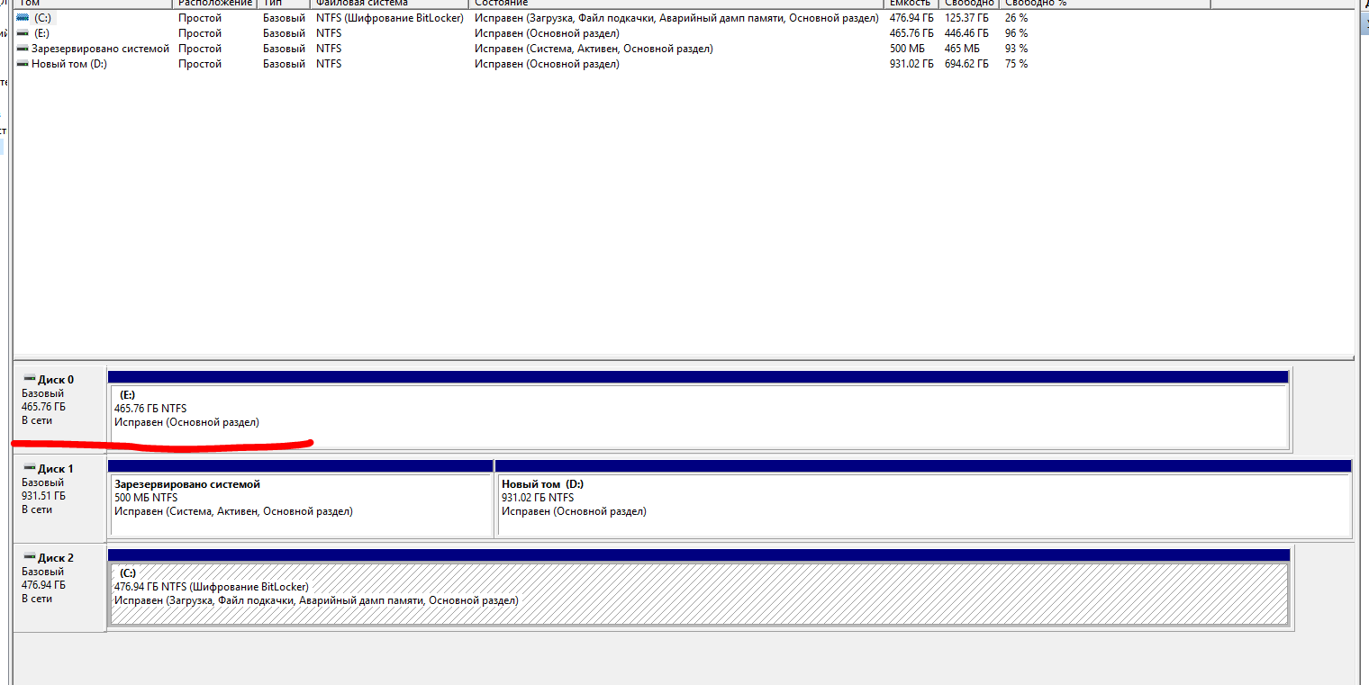

1. Выкачал установочник винды и сделал загрузочную флешку
2. Перезагрузил комп, нажал F8 (это загрузчик), выбрал флешку
3. (Доп инфа если диск не пустой) Т.к. на SSD2 была винда, форматнул все области + удалил их, которые относились к Диску 0
4. Начал установку в нераспределенный раздел 0
5. После установки винды комп перезагрузился, я прошел все остальные шаги и я увидел рабочий стол (возможно была снова перезагрузка)
6. Теперь при включении компа вижу Выбор между двумя ssd (в BIOS по прежнему стоит первым загрузка из под SSD1)

P.S: с помощью F8 всегда могу выбрать с какого диска/устройства загружаться

P.S_2: никакой загрузочной области специально не делал на диске, место на нем было даже не распределено

P.S_3: на обоих SSD диск виндой это диск C:\ - очень круто.

**Лицензионная винда**

Для того чтобы получить лицензионную винду можно поступить так:

1. Выкачать тулу с офф сайта винды, чтобы создать установочную флешку <https://www.microsoft.com/en-us/software-download/windows10>
2. Купить ключ на алиэкспресс или в другом месте
3. Установить винду и применить купленный ключ